Девятый год «Энергомарафон» шагает по стране. Региональный этап в Гомельской области

Девятый год республиканский конкурс проектов по экономии и бережливости «Энергомарафон» шагает по стране, его знают, его ждут, в нем участвуют. Конкурс стал реальностью нашего времени, стилем жизни.

Знаковым событием для Гомельской области в этом году стало создание учебно-практического центра по энергосбережению - это современный, хорошо оснащенный, высокотехнологичный центр, который обладает широчайшими возможностями и позволит обучать навыкам экономии и бережливости до нескольких тысяч учащихся в год.
Одной из традиционных форм работы по воспитанию культуры энерго- и ресурсопотребления стало участие в республиканском конкурсе проектов по экономии и бережливости «Энергомарафон». В этом году конкурс проходил с октября 2015 года по февраль 2016 года, в нем приняли участие учреждения образования из всех районов. На рассмотрение жюри было представлено 280 работ в 4-х номинациях. Наиболее ярко показали себя учреждения образования Светлогорского, Речицкого, Петриковского, Кормянского, Лоевского, Наровлянского, Мозырского, Жлобинского, Житковичского районов и города Гомеля. Конкурс показал растущую заинтересованность учащихся вопросами экономии и бережливости, наиболее актуальными были темы связанные с использованием альтернативных источников энергии, исследование энергопотребления в доме, исследование энергопотребления бытовой техники «Атлант», исследование энергозатрат квартиры при замене обычных ламп на энергсберегающие, информационная работа с младшими школьниками и др.
Лучшими в номинации «Система образовательного процесса и информационно-пропагандистской работы в сфере энергосбережения в учреждении образования» были признаны ГУО «Средняя школа №8 г.Речицы», проект «Энергосбережение в школе – достойный шаг в будущее»; ГУО «Руднетелешовская базовая школа» Гомельского района, проект «Школа окнами в «завтра»; ГУО «Кольненский детский сад-средняя школа» Житковичского района, проект «Бережливость объединяет».
В номинации «Проект практических мероприятий по энергосбережению» лучшими стали Клименко Даниил, учащийся ГУО «Средняя школа №2 г.Мозыря», автор проекта «Школьная лаборатория: электролизер», придумал как можно использовать обычную компьютерную мышку для экономии денежных средств.

Воспитанниками детского дома семейного типа отдела образования, спорта и туризма Кормянского райисполкома, разработан проект «Экономная семья», который позволяет привлечь семью, проживающую в доме семейного типа, к деятельности по сокращению потребления энергии, содействовать социализации воспитанников и подготовке их к самостоятельной жизни, воспитать экологическое сознание у детей к проблемам использования энергии, экономии энергии и энергоресурсов, охране окружающей среды..

Учащиеся государственного учреждения образования «Средняя школа №40 г. Гомеля», разработали проект «Возможность использования атмосферного электричества как возобновляемого энергоисточника», а так же сделали макет «Молниестанция». Цель проекта ― разработка пригодного к практической реализации способа получения атмосферного электричества и его наглядное моделирование.
Для решения проблемы снятия заряда из атмосферы они используют ряд приемов: поднятие проводника на максимально возможную высоту, подача на проводник высоковольтного потенциала, нанесение на острие радиоизотопов. Однако упомянутые способы позволяют лишь слегка увеличить вероятность попадания разряда молнии в проводник и обязательно требуют наличия поблизости активного грозового облака.

Действенность метода донесения информации средствами агитбригад известна давно. Номинация «Культурно-зрелищное мероприятие по пропаганде эффективного и рационального использования энергоресурсов» выявила новый самородок в области пропаганды идей энергосбережения - это ГУО «Гимназия г.Калинковичи». Бал при свечах никого не оставит равнодушным.
В каждом доме быть должна… - говорят нам воспитанники и их родители ГУО «Ясли–сад №6 г. Светлогорска». В своем видеоролике они убедили нас в том, что давно пора менять лампочки на энергосберегающие. Ссылка на ролик https://youtu.be/6JX7aUmhkJI.

Номинация «Рисунок, плакат, листовка по энергосбережению» позволила принять в конкурсе наибольшему числу учащихся. Дети любят рисовать. Они осмысливают тему, проникаются содержанием, создают образ. Картина, которую ребенок нарисовал сам, останется в его сознании навсегда. Лучшими в этой номинации признаны:
«Листовка»:
I место – Пономаренко Алексея, учащийся ГУО «Добрушский районный центр дополнительного образования детей и молодежи», автор листовки «Залежнасць ад часу», руководитель – Прусский А.В.;
«Плакат»:
I место – Рябцеву Марию, учащаяся ГУО «Средняя школа № 6 г.Жлобина», автор плаката «Энергосбережение – это мое решение», руководитель – Мельник Т.Г.;
«Рисунок»:
I место – Ткач Ксения, учащаяся ГУО «Средняя школа №6 г.Калинковичи», автор рисунка «Пресная вода – золото», руководитель – Ткач Е.В.
Ссылка на рисунки: https://fotki.yandex.ru/users/goctt/album/501010/

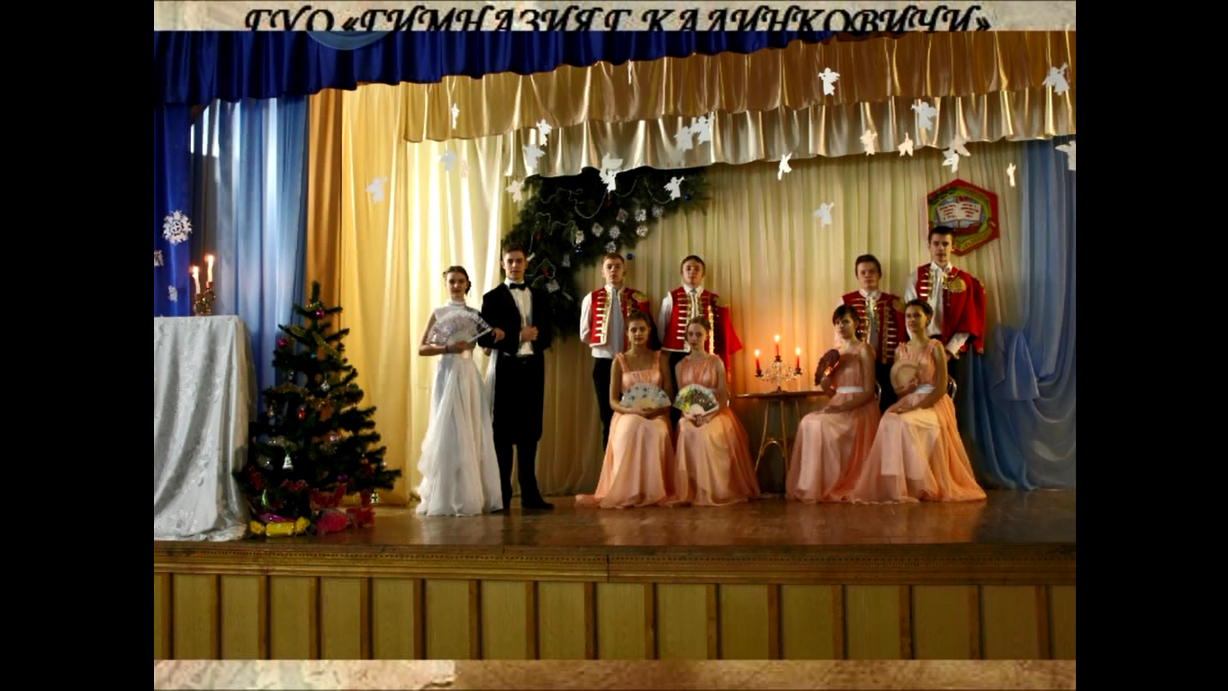

Выступление агитбригады ГУО «Гимназия г. Калинковичи»
«Бал при свечах»

